2019-2020-2学期《大学英语3》课程（补考）线上考试实施方案
一、考试平台
考前：大学英语3补考考前QQ答疑群：639401500 。
- 考生需在5月6日24：00前实名申请进入大学英语3补考考前QQ答疑群，根据群内公告进行考前模拟培训、答疑。
- 入群后请立刻按要求修改群名片：考场+序号（查看下面的考场安排）+姓名+专业班级，如：11考场32-张三-计类181。
考试平台：科大讯飞考试系统与钉钉视频会议
二、考试说明
1、本次考试为线上闭卷，考生需在封闭空间内独立完成考试。考试期间采用任何方式与他人交流考试相关内容均视为作弊，考试过程中讯飞系统将自动记录切屏次数，用于最后对学生作弊的认定依据。学生本人进入答题环节之前，已完全知晓该项考试要求。
2、设置作弊举报渠道。若发现有同学作弊，可私下向老师说明情况，一经发现核实，按我校相关教务规定严肃处理。
3、试题设置原则：合理设置题型、题量、题目难度，要保证认真备考的学生能顺利通过考试，实现考试的公平、公正。
4、考试时间为90分钟，考试试卷总分为100分。个别学生无法参加线上考试需要在考前向老师报备并填写相关表格；考试过程中出现断网或死机等意外状况，需要拍摄并提交3张现场情况图片或视频，经监考教师判定属实后，在恢复教学后安排线下补考。
5、补考课程总成绩构成：本次在线考试成绩100%；
6、监考教师保留全程线上监考视频，作为监考记录。
三、考前准备
1、考试前将会进行科大讯飞考试平台答疑、培训及在线模拟测试，考生可随时在QQ群咨询相关技术问题，讯飞高教工作人员会进行解答；
2、考生考前要提前检查网络情况、费用充足，确保考试过程中网络能够满足考试要求，并准备好考试所用的电子设备，以保证讯飞平台答题和钉钉视频会议监控能够同时进行（需要准备两个电子设备——两个手机或者一部手机一部电脑）；
4、考生须在开考前用监控手机进入钉钉视频会议，打开摄像头和麦克风，测试并确保摄像头功能正常，若考试开始后任何原因的摄像头关闭或退出视频会议试卷均记为零分；
5、考生须在开考前摆放好监控手机和答题设备（如图1），保证考试过程中，钉钉视频会议摄像头拍摄到答题设备、双手和面部（如图2、图3），考试过程中双手不能离开桌面，否则视为作弊。答题设备必须关闭除讯飞以外的所有应用。考试桌面只能摆放答题设备。
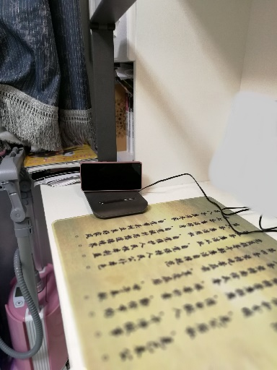 图1
图2
图3
四、考试流程
1、监考教师提前30分钟（15：00）发起钉钉视频会议，考生提前25分钟（15：05）必须进入钉钉视频会议；
2、检查证件及考试环境：⑴监考教师发布检查证件指令后，所有考生对准镜头，并将学生证（或身份证）放在耳边，监考老师检查是否本人考试。检查之后，请将学生证（或身份证）放在答题端设备旁边，随时待查；⑵监考教师发布检查考试环境指令后，所有考生用监控设备环拍考场；
3、检查证件及考试环境结束后，考生须将钉钉视频会议端设备摆放适当位置，做到摄像头要拍摄答题设备、双手和面部；
4、考试过程中考生两手须放置桌面上，保持端正坐姿，监考教师有权利要求查看考生证件，要求考生调整摄像头位置和焦距，考生必须配合，否则视为违纪；
五、考试注意事项
1、系统统一时间发题、收题，不能提前交卷。迟到30分钟，系统将禁止考试；
2、考试开始第一项即为听力考试，所有考生必须在此时完成听力考试内容。听音过程中，学生须佩戴耳机；听音结束后，不允许佩戴耳机；
3、考试正式开始：学生如有任何问题及时与监考老师联系。

